**东南大学自动化学院**

**《电机与电力电子技术》仿真作业**

**作业名称：三相交流调压电路仿真**

**作业次数：第3次**

**姓 名：陈鲲龙 学 号：08022311**

1. **作业目的**

参考帮助文档并根据作业要求分别用分立元件和集成模块完成了三相交流调压电路的搭建。

1. **完成情况**

**仿真模型整体如下：**

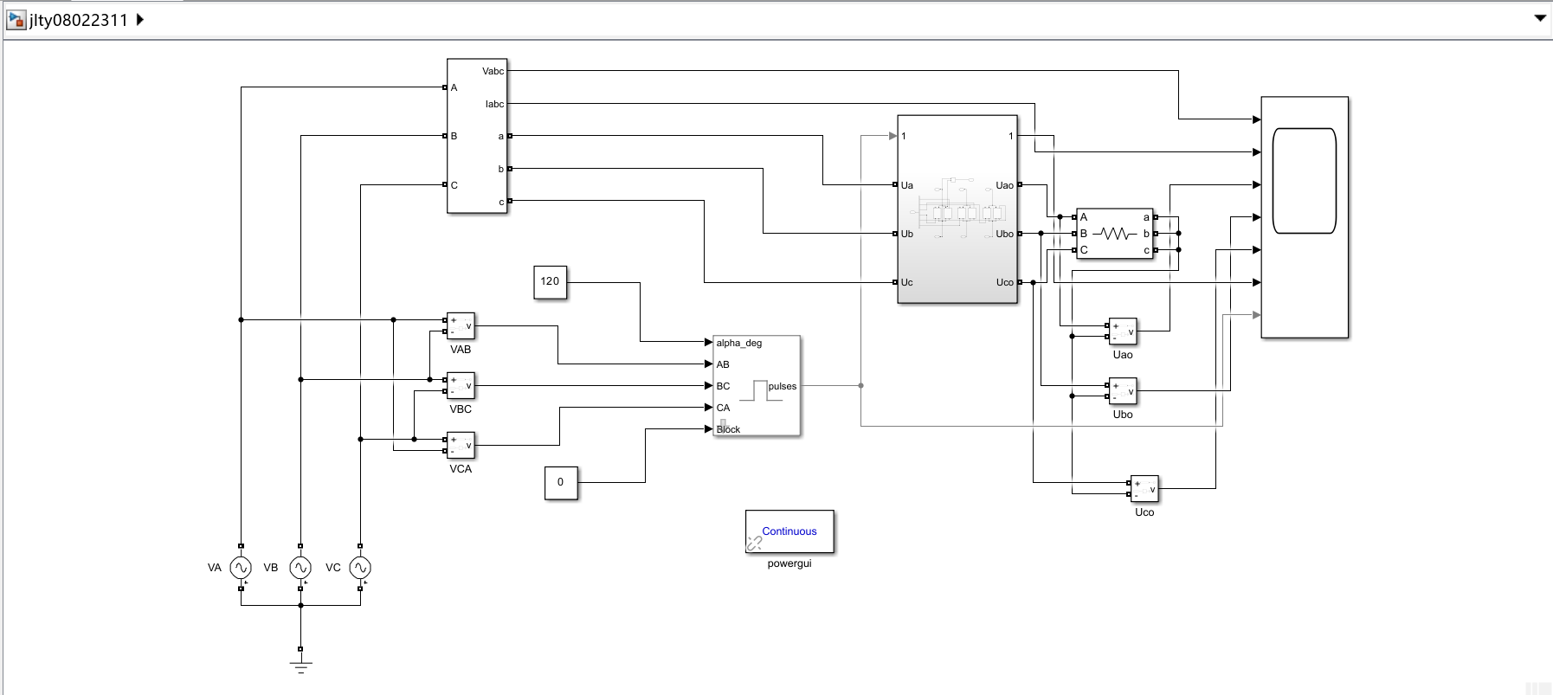

子系统内部：

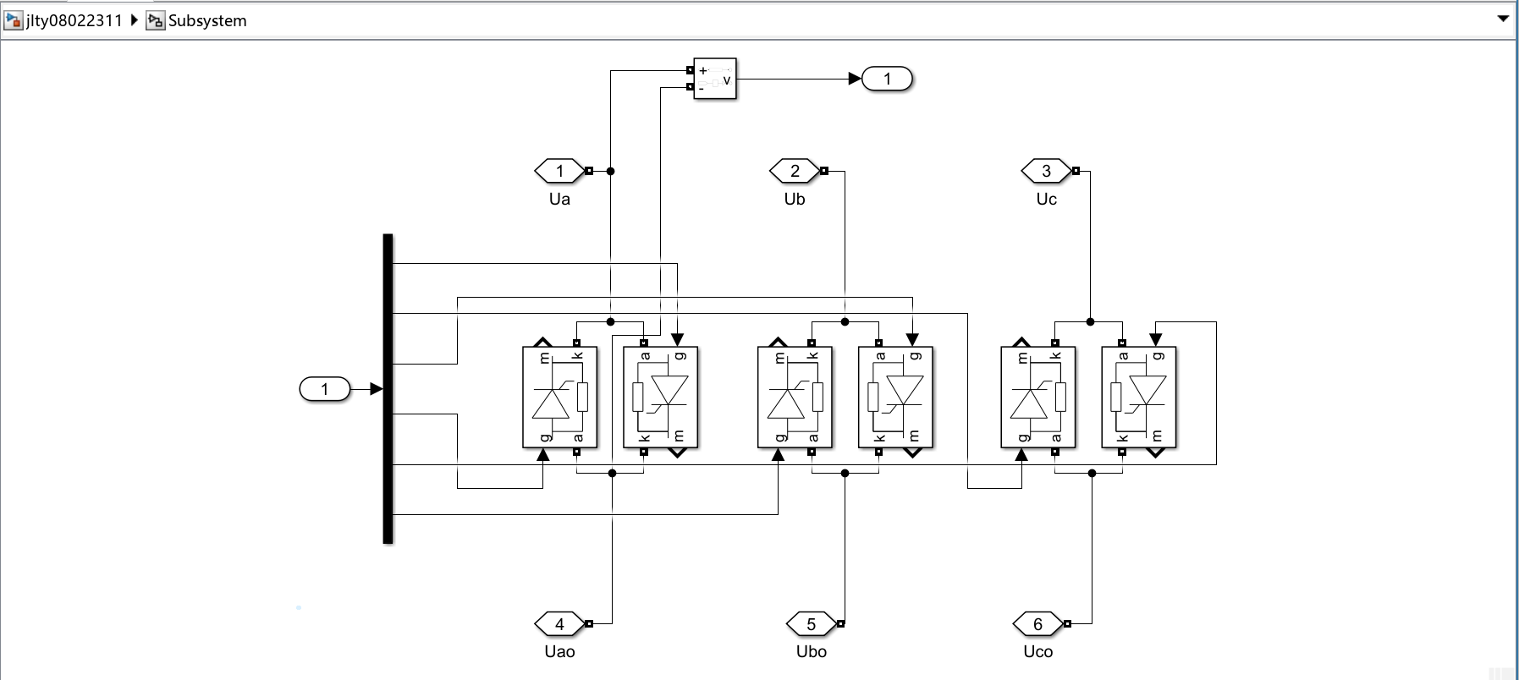

延迟角α=0°：

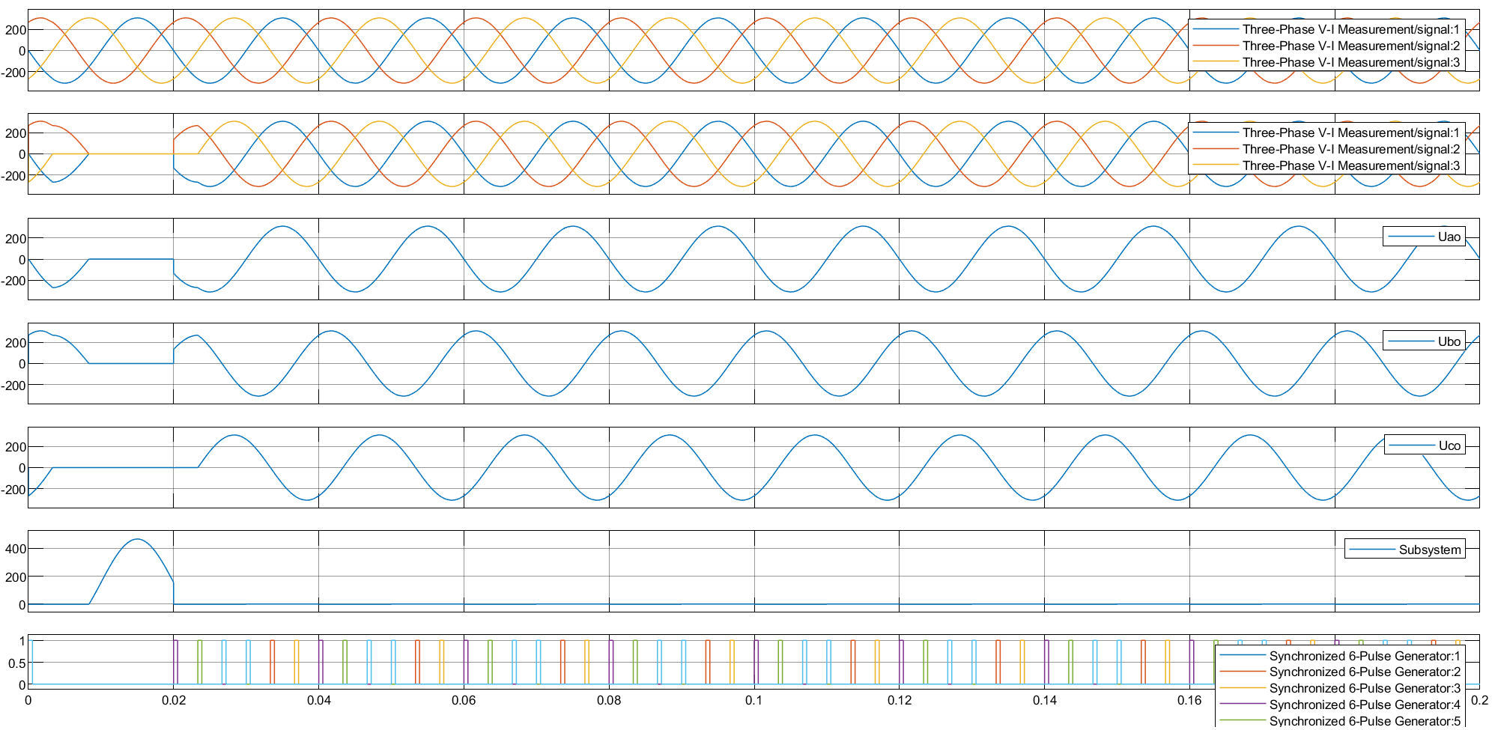

延迟角α=30°：

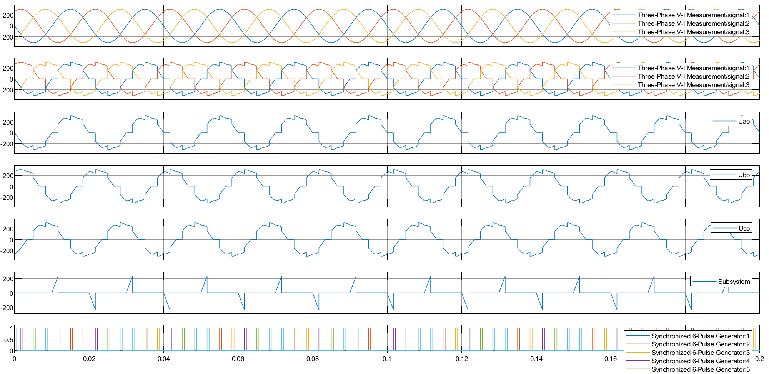

延迟角α=60°：

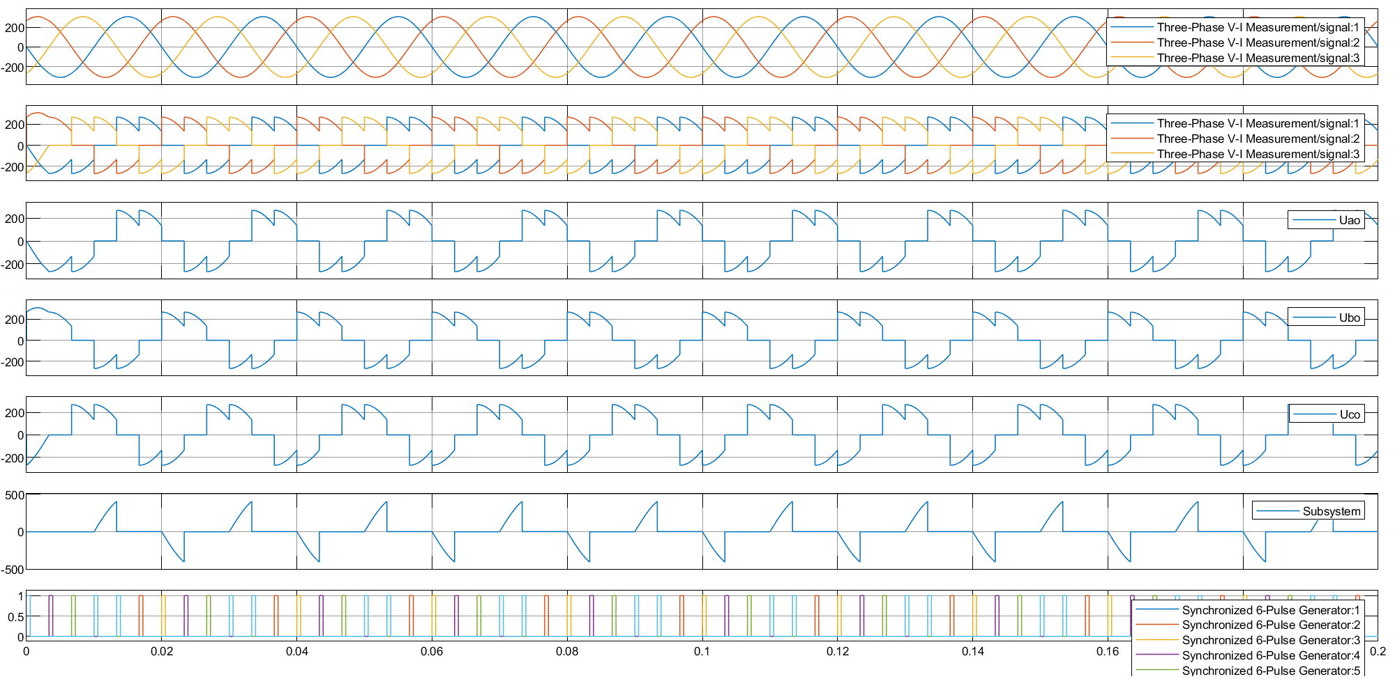

延迟角α=90°：



延迟角α=120°：

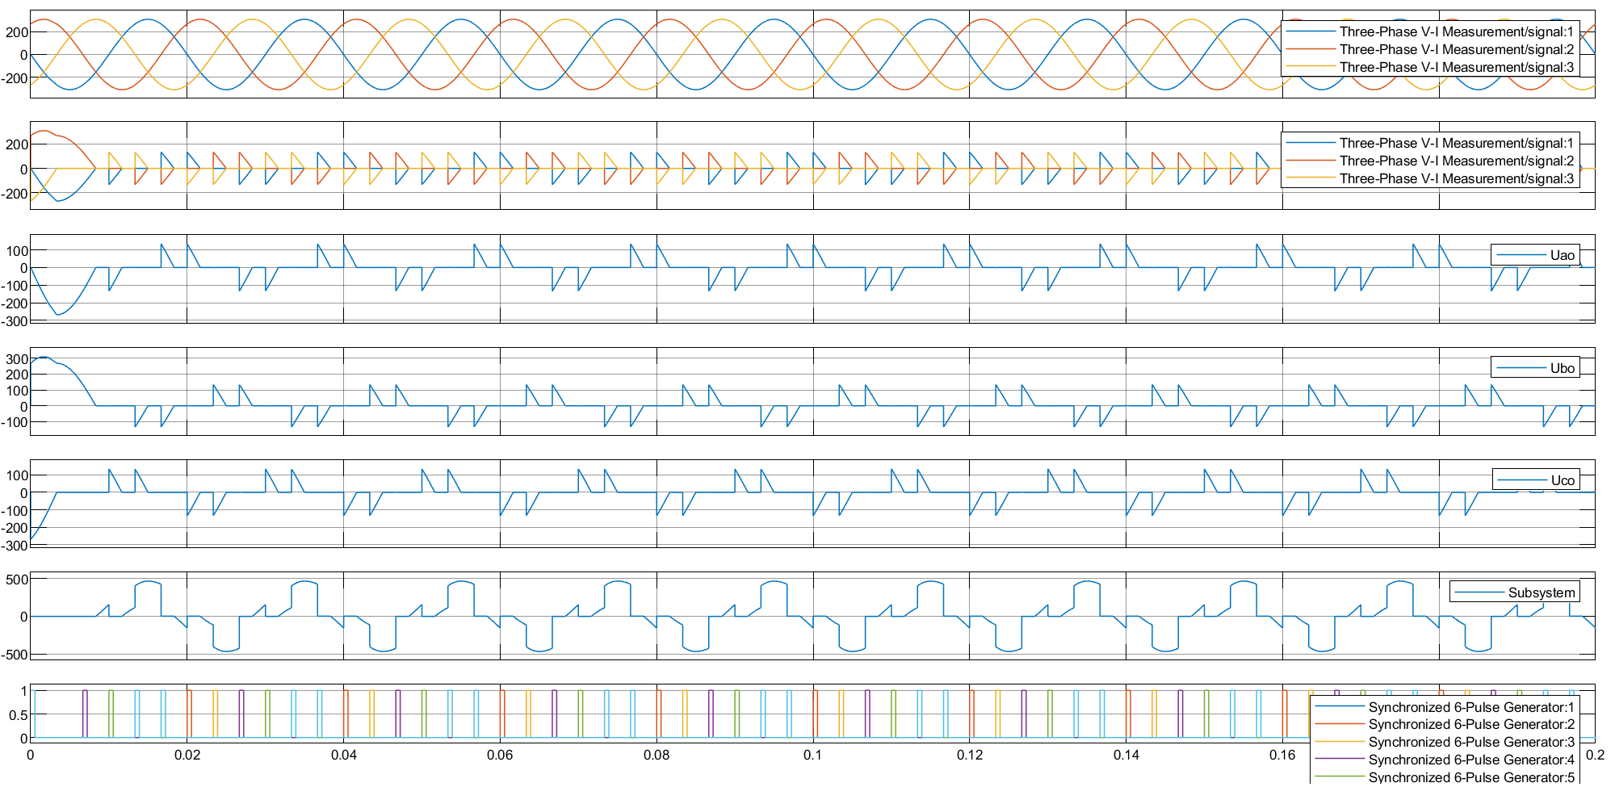

**结果分析与结论：**

仿真结果与课本25页配图相一致，实验正确，体现出了如何通过延迟角α的改变调整电压以及不同延迟角α下的换相情况。

1. **问题与解决方案：无**
2. **无**